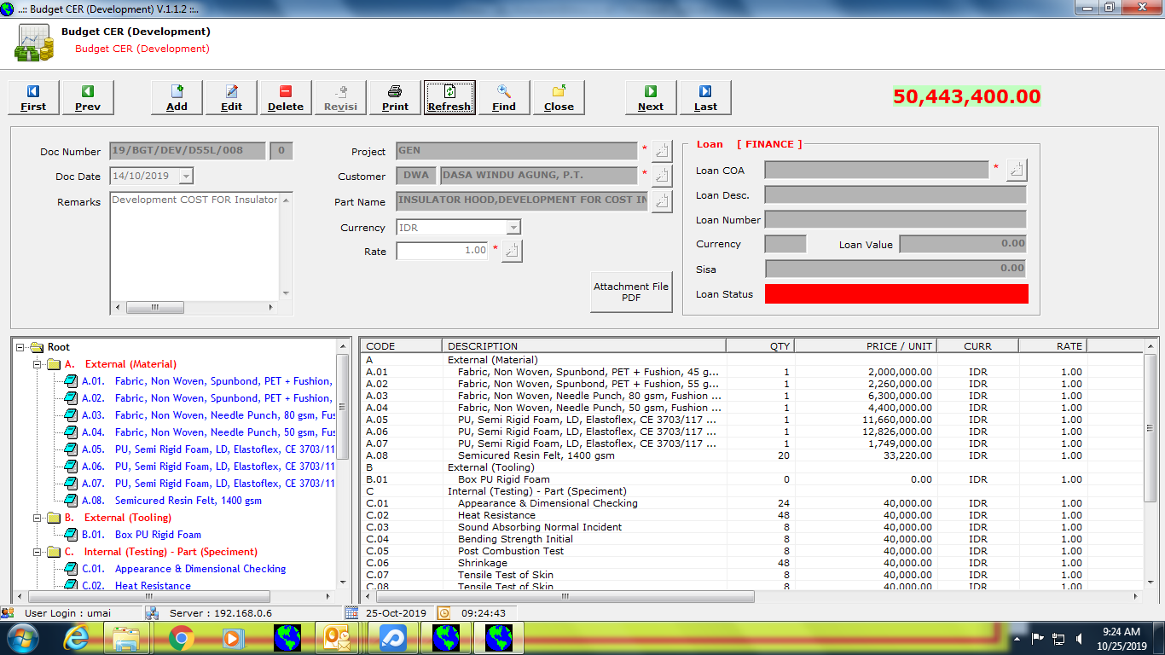

Project : GEN

Bukan D55L